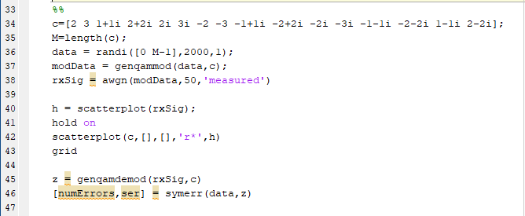

Figure 1. Código de un 16-QAM.

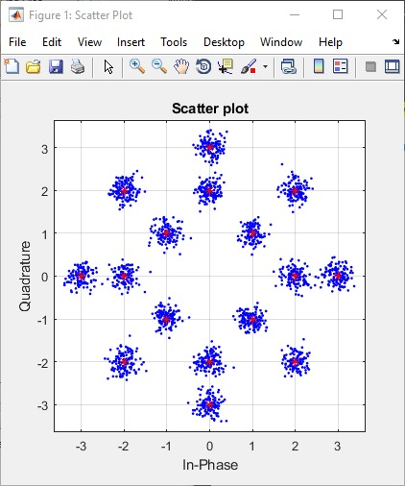

Figure 2.diagrama de constelación

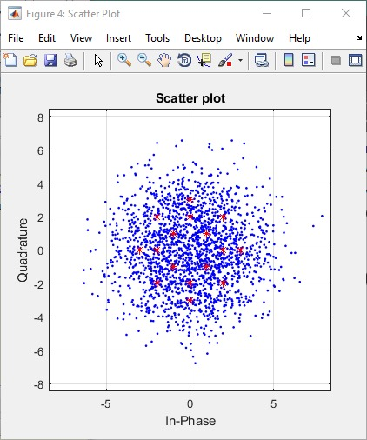

Figure 3. diagrama de constelación variando la relación señal a ruido igual a 1

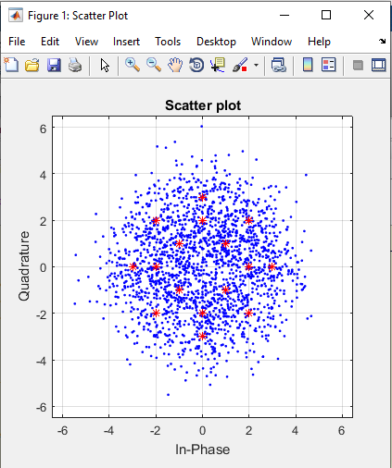

Figure 4. diagrama de constelación variando la relación señal a ruido igual a 5

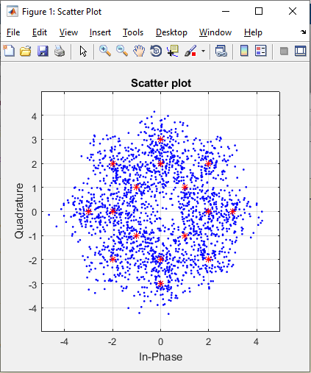

Figure 5. diagrama de constelación variando la relación señal a ruido igual a 10.

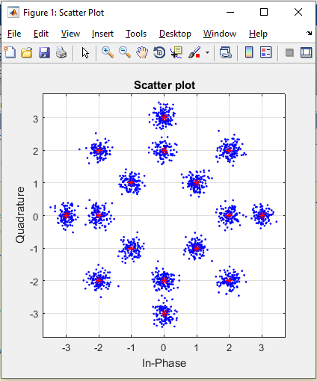

Figure 6. diagrama de constelación variando la relación señal a ruido igual a 20.

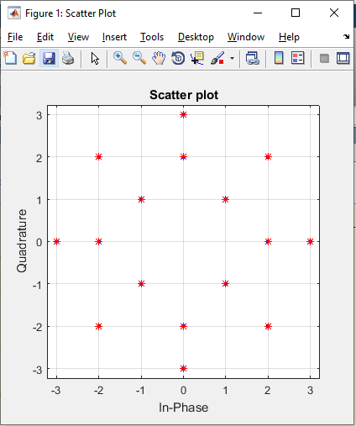

Figure 7.diagrama de constelación variando la relación señal a ruido igual a 50.

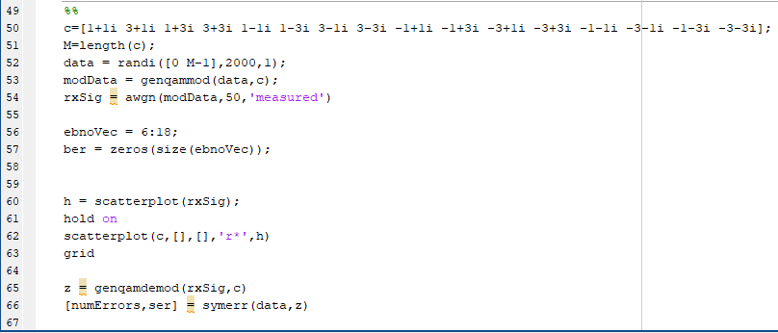

Figure 8. código de un 16-QAM.

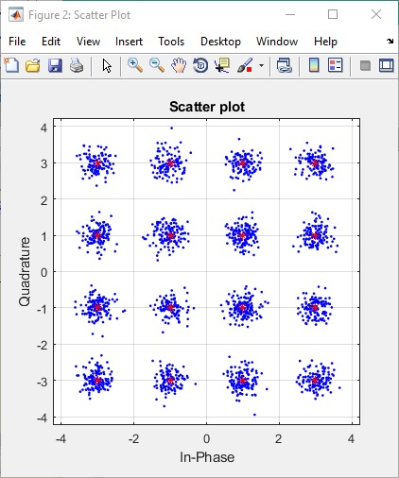

Figure 9. diagrama de constelaciones 16-QAM

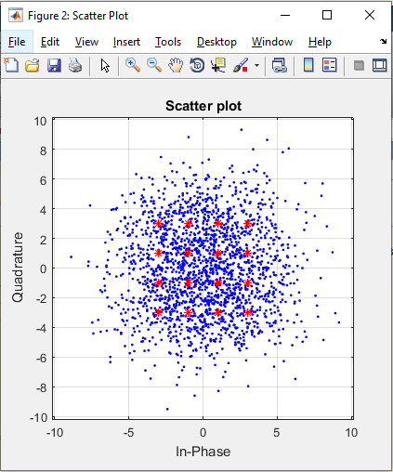

Figure 10. . diagrama de constelación variando la relación señal a ruido igual a 1

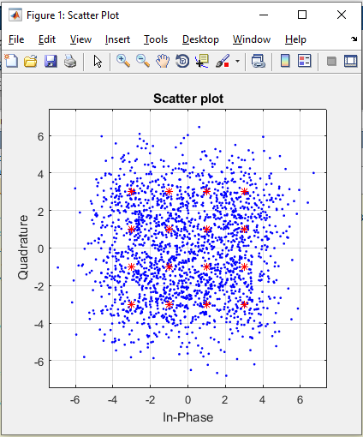

Figure 11. diagrama de constelación variando la relación señal a ruido igual a 5

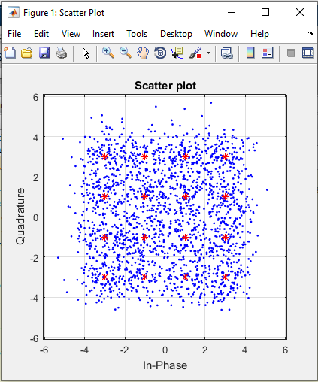

Figure 12. diagrama de constelación variando la relación señal a ruido igual a 10

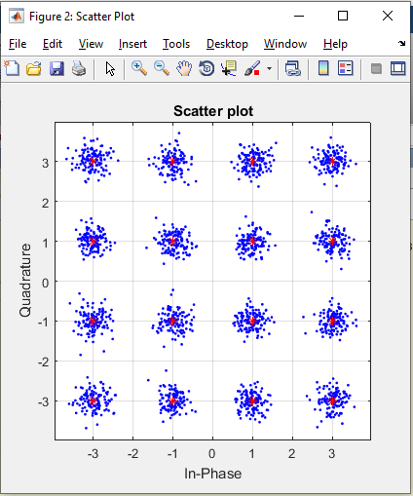

Figure 13. diagrama de constelación variando la relación señal a ruido igual a 20.

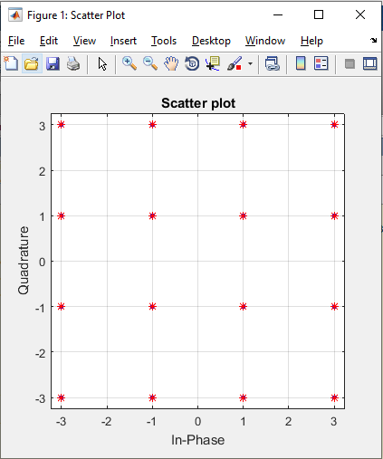

Figure 14.diagrama de constelación variando la relación señal a ruido igual a 50.